货币政策与人民币汇率波动的相互影响：1994－2004
摘要：货币政策对汇率波动会产生直接或间接的影响。由于我国的名义汇率水平一直在很小范围内波动，因此，货币政策对名义汇率波动的影响并不明显。但是，货币政策对实际有效汇率的影响相当明显。本文利用向量自回归模型（VAR）分析我国1994－2004年货币政策与人民币汇率之间的相互关系。模型分析的结论是：货币供应量对实际有效汇率的影响不确定，总体大致呈现一定的正相关关系；实际有效汇率对货币供应量的决定也产生影响，但是实际有效汇率却不是货币供应量的格兰杰成因；该模型的最终结论是，1994－2004年间货币供应量与实际有效汇率之间不存在长期稳定的比例关系。
关键词：货币政策；人民币汇率；影响

一、引言
货币政策对汇率的波动会产生直接或间接的影响。由于我国的名义汇率水平一直在一个很小的范围内波动，因此，货币政策对名义汇率波动的影响并不明显。但是，实际有效汇率的波动幅度比较大，可以以这个变量来探讨货币政策对汇率波动的影响。关于我国货币政策对实际汇率的冲击，我国理论界已经做过相关的研究。这里首先探讨这些研究成果，并在此基础上进一步建立模型讨论1994－2004年货币政策对实际汇率波动的影响。这个模型同时还可以得出实际汇率变动对货币供应量变动进而对货币政策的影响。
向量自回归（VAR：vector Autoregression）模型通常用于相关时间序列系统的预测和随机扰动对变量系统的动态影响，模型避开了结构建模方法中需要对系统中每个内生变量关于所有内生变量滞后值函数的建模问题，是动态宏观经济学最经常采用的实证分析模型。新开放宏观经济学目前还没有形成自己独特的计量模型（关于新开放宏观经济学实证，参见Fabio Ghironi（2000）和Paul R.Bergin（2003）的文章），在实证过程中通常也采用这类模型（如Lane运用新开放宏观经济学对美国对外经济状况的实证），本文也采用这类模型分析货币政策与人民币汇率的关系。

二、 货币政策对汇率波动影响的相关实证研究
近期，货币政策对人民币汇率波动的影响主要有两篇比较具有代表性的论文，这里分别介绍。一篇是金仲夏（2003）的论文。这篇论文将实际汇率、中美利率差和外汇储备作为VAR模型的内生变量，考察了三者之间的相互影响以及外汇储备与实际汇率之间的协整关系。实证的目的是确定：（1）实际汇率是否与实际经济状况（外汇储备）之间存在相关关系；（2）人民币利率变化对实际有效汇率的影响以及两者之间的关系，从而判断两者是否符合 M－F模型对利率与汇率关系的确定。这篇文章截取了中国1980－2002的数据进行实证分析。在对变量时间序列进行了平稳性检验后，又对外汇储备和实际有效汇率进行了协整检验，认为两者存在协整关系，并采用误差修正方法确定了具体的协整系数。在此基础上对VAR模型进行估计，并做出相应的脉冲响应函数进行分析。对该模型估计的结果为：首先，国内利率的下跌会导致实际汇率贬值和外汇储备的增加；其次，实际汇率的升值会导致国内利率上升和外汇储备的增加；最后，外汇储备的增加会导致本国利率下降和汇率升值。将实证结果与国际经济学理论结合进行考察，得出非常重要的两点结论：（1）实际利率与实际汇率之间的关系并非单一的相关关系，在本例中，实际利率的上升导致了实际汇率的贬值（推测主要是由于资本的流入导致）。这就对M－F模型中的结论提出质疑，因为该模型中假定是均衡汇率，具有稳定性，但是实际有效汇率往往是非平稳的，特别是从动态的角度观察，实际有效汇率在大多数情况下并非均衡汇率。假设条件的不同直接导致结果的不同；（2）实际有效汇率与外汇储备之间的协整关系表明，经济的基本状况决定均衡汇率，提供了对人民币均衡汇率进行有效计算的方法；（3）资本流动对短期的利率变动不敏感，导致实际利率的上升引起实际汇率的贬值；（4）实际有效汇率的升值，导致国内对非贸易品的需求增加，降低对贸易品的需求，对国内通货膨胀形成遏制，进一步导致利率上升，减少国内商品需求，改善国际收支；（5）三个变量的相互影响的关系复杂，简单的模型根本无法完全说明其相互关系，需要政策当局在实际经济运行中具体把握。
总之，这篇论文的最终结论可以归结为两点：一是由于各国的具体经济状况不同和不断变化，决定了均衡汇率是不断变动的，其直接导致的结果是实际利率与实际汇率之间的关系并不是单一的，可能出现不同于M－F模型的结论，而这一点与新开放宏观经济学关于汇率的理论保持一致。第二点，基本经济状况决定实际有效汇率的水平。这与新开放宏观经济学结论也保持一致。
另一篇论文是王涛（2004）对人民币实际有效汇率波动原因的探讨。这篇文章确定了对实际汇率波动产生影响的三个因素：总供给冲击、总需求冲击和名义需求冲击（货币市场的变动，即运用货币政策对人民币汇率的影响）。该模型沿用Clarida 和Gali（1994）的向量自回归模型的架构，并结合中国的实际状况进行了改进。选取的变量为相对产出（本国实际GDP的对数值减去贸易伙伴国GDP的加权平均值）、实际有效汇率和相对价格水平（与相对GDP的计算相同）。在对变量的时间序列进行了平稳性和协整关系的检验后，进行VAR估计和脉冲响应函数估计。实证结论为：（1）三种冲击对实际汇率波动的影响。总供给的增加起初会带来实际汇率的升值，从长期来看，会导致实际汇率的贬值；而总需求的扩大会导致实际汇率的升值；货币冲击短期会导致实际汇率的贬值，从长期来看，这没有影响。（2）货币冲击对人民币实际汇率的影响。从实证结果来看，人民币实际汇率与货币供给冲击的关系符合浮动汇率制度下的M－F模型的结论，即本国实际利率的下降会导致资本外流，实际汇率贬值。进而该论文对VAR模型结果进行方差分解，目的是观测哪种冲击对实际汇率波动影响最大。分析结果表明：（1）产出增长率受供给冲击的影响最大，大约占2/3，需求冲击大约占10%，而名义货币冲击对实际产出的影响很小；（2）实际有效汇率的波动受需求冲击和供给冲击的很大，其中，在短期内实际需求对汇率波动的影响最大，是最主要的影响因素。从长期来看，实际汇率有近一半的波动都是需求冲击导致的。货币冲击对实际汇率的影响并不大。据此，Wang 认为，由于1980－2002年间，中国进行的经济体制改革导致国内生产力水平提高，而汇率制度方面一直实行有管理的浮动汇率制度，资本的流动存在障碍，所以货币冲击对实际汇率波动的影响不大。
这个模型实证的最后结论是：（1）1980－2002年间，导致实际汇率波动最主要的原因是需求冲击；而供给冲击是导致产出增长和价格波动的主要原因；（2）供给冲击与名义货币冲击对人民币实际有效汇率波动的影响大致相同。
总之，该文认为，名义货币冲击对实际汇率波动的影响不大，并认为主要原因是中国采取了类似固定汇率的汇率制度，且资本流动控制比较严格导致的。该文同时认为，中国实际经济状况基本符合M－F模型的结论。

三、 货币政策与实际有效汇率的相互影响：向量自回归模型

1．向量自回归模型建立及实证目的
结合以上有关的实证文献，这里建立本文的向量自回归模型。建立模型的主要目的是考察货币政策与实际有效汇率之间的相互影响，特别关注货币政策对实际汇率波动的影响。结合我国的实际经济状况，对变量进行设定。首先，对代表货币政策变动变量的选择。与前面模型不同，这里选用货币供应量（M2）代表货币政策的变化。主要是因为，从1994年起我国一直将货币供应量作为货币政策的中介目标，货币供应量的变动基本可以体现货币政策的变动，而我国利率一直没有完全市场化，作为中介目标，其对货币政策效果的影响也不明显。因此，笔者认为货币供应量更能够代表我国货币政策的实施状况。另外，选择货币供应量变量的一个关键原因是它的时间序列比较连续，在计量模型中强调数据的连续性。第二个是对实际经济状况变量的选择。与金中夏论文的模型一样，这里也选择外汇储备作为变量。主要是基于两点理由。一是外汇储备作为实际外贸经济状况的代表比较合理，更重要的是，由上一节所讨论的，这个变量是连接货币政策与汇率稳定政策的一个非常关键的指标，它的变动可以很大程度上体现实施汇率稳定政策的程度。最后，选择代表汇率波动的变量，这里选择实际有效汇率作为代表。
这三个变量之间的关系比较复杂，无法利用现有的理论模型表示，所以采用向量自回归模型来探讨三者之间的关系。下面就是建立的VAR模型，其中，货币供应量、外汇储备以及实际汇率都以对数值表示，以降低其波动幅度，且不会影响计量结果。对于每个变量时间序列有可能出现非平稳性的情况，下面首先进行平稳性检验，在模型中的应该是各变量的平稳的时间序列。
基于上述原因，本文建立了下面的向量自回归模型。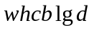代表外汇储备对数值的平稳时间序列，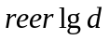代表实际有效汇率对数值的平稳时间序列，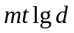则代表货币供应量对数值的平稳时间序列。、、则是待估的参数值，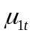、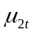、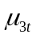分别代表来自、和的随机扰动。具体VAR模型如下：
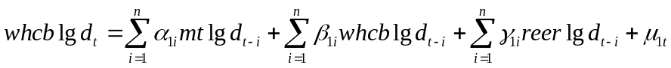 （1）
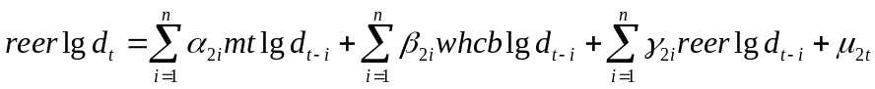 (2)
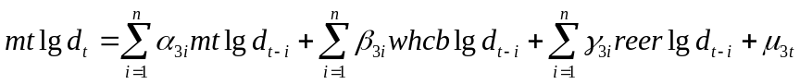 (3)
该计量模型的主要目的是探讨货币政策与汇率波动之间的相互影响，特别是货币政策对汇率波动的影响。具体而言，主要考察以下几点：
（1）、货币供应量对实际有效汇率的影响程度，同时还可以得到实际有效汇率对货币供应量的影响；
（2）、实际有效汇率波动的主要原因，即是货币供应量或是外汇储备的影响；
（3）、货币政策与实际有效汇率之间的关系（以此验证是否符合新开放宏观经济学对两者关系的结论）
（4）、货币供应量变动是否是导致实际汇率波动的主要原因（协整关系检验）

2．数据选取及变量时间序列描述
该计量模型数据选用1994年1月到2004年6月的月度数据。实际有效汇率数据来自国际货币基金组织网站的《国际金融统计（International Finance Statistics），简称IFS》，该时间序列以2000年实际有效汇率数据为基期，得到的实际有效汇率指数；货币供应量（M2）数据来自中国人民银行统计季报相关各期；外汇储备数据则来自中国外汇管理局网站。下面对各变量时间序列体现出的特征进行分析。
（1）、实际有效汇率时间序列的分析，该图为1994年一季度到2004年二季度的实际有效汇率图。 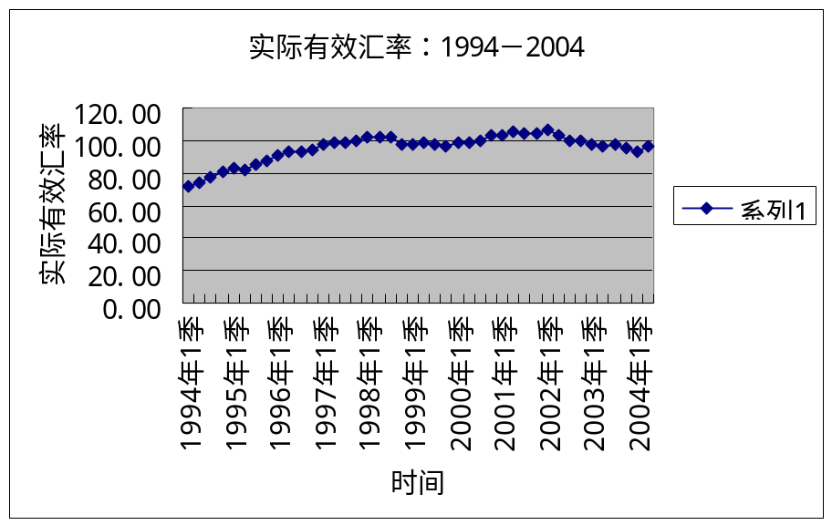
图1 1994－2004年实际有效汇率的季度数据
从图中可以看出，从1994年开始，实际有效汇率有逐渐升值的趋势（金中夏，1996）。1994－1997年一直处于升值的趋势，从1997年末开始，实际有效汇率出现了一定程度下跌，在2000年末时，实际有效汇率有不太明显的升值趋势；到2002年至今，处于轻微的贬值，和2000年的实际汇率水平大体相当。
（2）、外汇储备的时间序列分析，下图为外汇储备1994－2004上半年的季度数据时间序列。
可以看出，外汇储备则一直处于上升的状态，其中，1994－1998年期间与2001－2004年间是上升速度比较快的阶段。1994－1998年是我国着力积攒外汇的阶段，增长较快；2001－2004年则是外贸发展和人民币升值压力导致的结果。
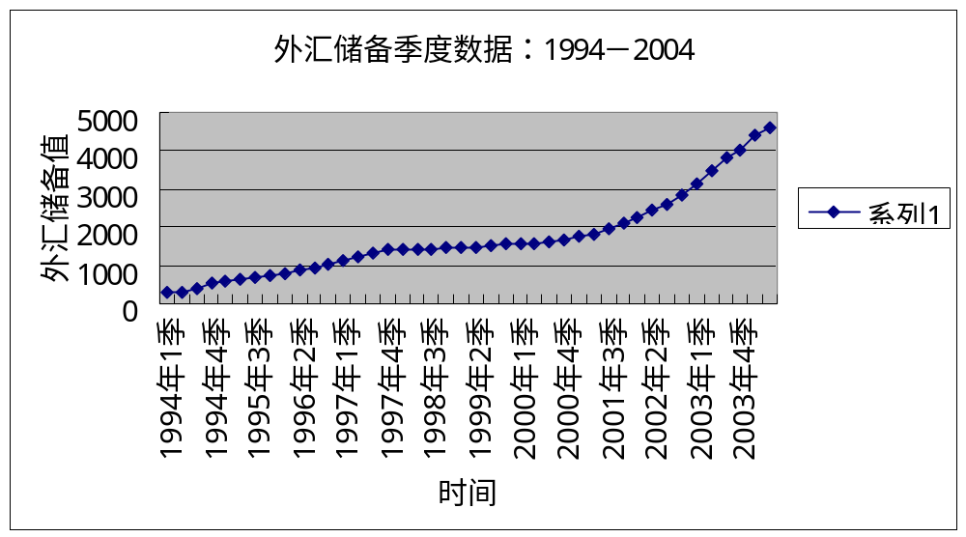
图2 1994－2004年外汇储备季度数据
（3）、货币供应量，下图为货币供应量1994－2004上半年的季度数据时间序列。
可以看出，货币供应量M2一直处于增长的状态。从图中可以看出，从2001年开始，增长的速度明显加快。影响货币供应量的两大因素是经济增长速度和国内通货膨胀水平，我国经济在近十年来一直处于高速增长时期，通货膨胀水平得到有效控制，因此，货币供应量的增长主要是基于对经济增长率的反应。另外前面的分析也得出其与人民币汇率也存在一定的相关关系。
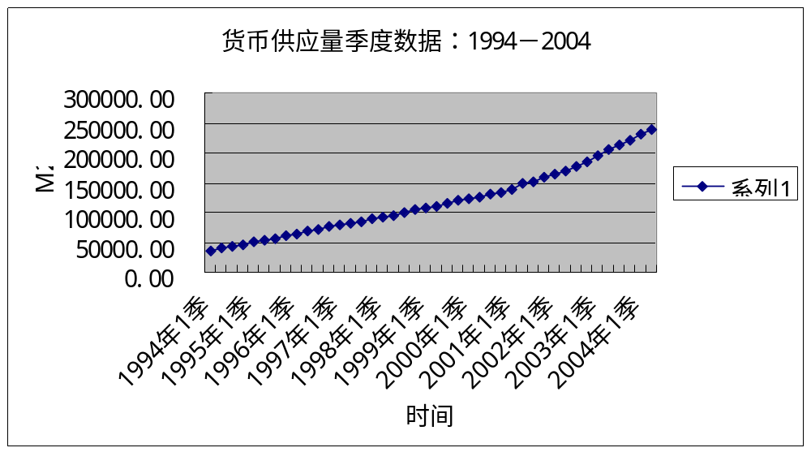图图3 1994－2004年的货币供应量（M2）季度数据

3．变量时间序列的单位根检验
（1）、货币供应量对数值的单位根检验：
因为货币供应量存在时间趋势，所以检验方程选取有截距项和时间趋势的方程，对其进行二阶滞后的ADF检验，得到的结果是：
表1 对货币供应量进行二阶滞后的ADF检验
ADF Test Statistic | -4.638639 | 1% Critical Value* | -4.0348
 |  | 5% Critical Value | -3.4466
 |  | 10% Critical Value | -3.1481
检验t统计量是－4.64，比显著性水平为1%的临界值要小，所以拒绝原假设，即这个序列不存在单位根，是平稳的。如果滞后期为1，则根据检验方程得到的ADF检验结果是：
表2 对货币供应量进行一阶滞后的ADF检验
ADF Test Statistic | -3.968017 | 1% Critical Value* | -4.0342
 |  | 5% Critical Value | -3.4463
 |  | 10% Critical Value | -3.1479
检验结果为，检验t统计量值为－3.97，大于在1%的显著性水平上的临界值，所以不能拒绝原假设，序列存在单位根，是非平稳的；但是，检验t统计量值小于在5%的显著性水平上的临界值，拒绝原假设，序列不存在单位根，是平稳的。
最终检验结果归结为：在在1%的显著性水平上，货币供应量的时间序列在滞后期为2（记为I（2），二阶单整）的情况下是平稳的；在5%的显著性水平上，货币供应量的时间序列在滞后期为1（记为I（1），一阶单整）的情况下是平稳的。
（2）、外汇储备对数值的单位根检验
在滞后期为4时，包含截距项和时间趋势的检验方程的AIC和SC值较小，此时ADF检验结果如下：
表3 对外汇储备进行四阶滞后的ADF检验
ADF Test Statistic | -3.639235 | 1% Critical Value* | -4.0361
 |  | 5% Critical Value | -3.4472
 |  | 10% Critical Value | -3.1484
这就表明，检验t统计量值为－3.64，大于在1%的显著性水平上的临界值，所以不能拒绝原假设，序列存在单位根，是非平稳的；但是，检验t统计量值小于在5%的显著性水平上的临界值，拒绝原假设，序列不存在单位根，是平稳的。因此，在5%的显著性水平上，滞后4期记为I（4），四阶单整）的外汇储备的时间序列是平稳的。
（3）、实际有效汇率对数值的单位根检验：
因为实际有效汇率不存在明显的时间趋势，所以检验方程仅仅选择有截距项的方程，在检验方程滞后期为1时的AIC和SC值达到最小，检验结果如下：
表4 对实际有效汇率进行一阶滞后的ADF检验
ADF Test Statistic | -3.495788 | 1% Critical Value* | -3.4839
 |  | 5% Critical Value | -2.8847
 |  | 10% Critical Value | -2.5790
检验t统计量值为－3.50，小于在1%的显著性水平上的临界值，所以拒绝原假设，序列不存在单位根，是平稳的。因此，实际有效汇率对数值时间序列在一阶单整（I(1)）时是平稳的。
从对各变量时间序列的平稳性检验来看，在5%的显著性水平下，货币供应量和实际有效汇率对数值的时间序列都是一阶单整，这表明两者之间有可能存在协整（cointegration）关系，所以要进行协整关系检验。

4．货币供应量与实际有效汇率的协整关系检验
首先对货币供应量对数值与实际有效汇率对数值进行普通最小二乘回归，得到回归模型的估计结果：
表5 货币供应量对数值与实际有效汇率对数值的回归结果
Variable | Coefficient | Std. Error | t-Statistic | Prob.
C | -6.823319 | 1.448442 | -4.710800 | 0.0000
REERLG | 4.030264 | 0.317814 | 12.68121 | 0.0000
R-squared | 0.564627 | Mean dependent var |  | 11.54066
Adjusted R-squared | 0.561116 | S.D. dependent var |  | 0.513068
S.E. of regression | 0.339899 | Akaike info criterion |  | 0.695409
Sum squared resid | 14.32588 | Schwarz criterion |  | 0.740429
Log likelihood | -41.81076 | F-statistic |  | 160.8131
Durbin-Watson stat | 0.020583 | Prob(F-statistic) |  | 0.000000
再对回归结果残差e进行单位根检验，得到的ADF检验结果是：
表6 回归结果残差e单位根检验结果
ADF Test Statistic | 0.959943 | 1% Critical Value* | -3.4835
 |  | 5% Critical Value | -2.8845
 |  | 10% Critical Value | -2.5789
结果表明，残差e是非平稳序列，表明货币供应量对数值与实际有效汇率对数值时间序列之间不存在协整关系。这就表明货币供应量对实际汇率波动的影响有限。

5．VAR模型计量结果
根据以上对时间序列的检验可知，货币供应量对数值与实际有效汇率的滞后期为1的时间序列是一阶单整的，外汇储备是四阶单整的，且在货币供应量与实际有效汇率对数值的一阶单整序列也不存在协整的关系。基于这些条件，对货币供应量对数值I（1）、外汇储备对数值I（4）以及实际有效汇率对数值I（1）建立向量自回归模型，进行估计得到的结果是（详细结果见本章附录）：在滞后期为4时，这个VAR模型的AIC值最小，但是在滞后期为5时，该VAR模型的SC值最小。此时要通过检验统计量最终确定该模型的滞后期。用LR检验进行取舍，检验统计量：
其中，、分别表示滞后期为4和5时模型整体的对数似然函数值。在零假设下，该统计量服从渐近的，自由度为从VAR（5）到VAR（4）对模型参数施加的零约束个数，这里的自由度为9，结果表明不能拒绝原假设，即应该采用滞后期为4的情况。
得到的参数估计结果写成相应的矩阵形式，为：
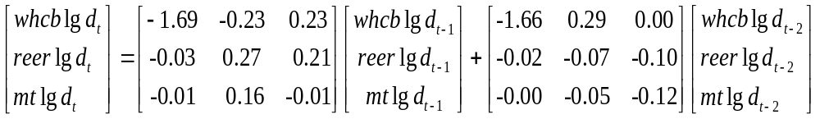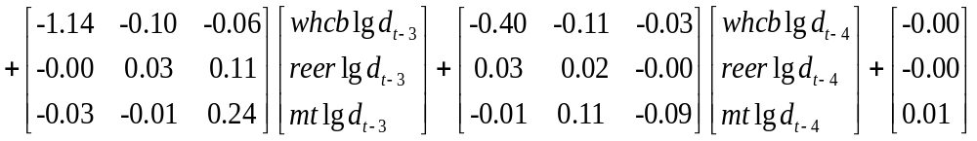
这就是对该VAR模型的参数估计值。从参数估计结果来看，可以归结为以下几点：
（1）、货币供应量变动的影响因素。货币供应量受实际汇率变动影响较大，总体是正相关关系，即实际汇率的贬值会带来货币供应量的增加。但结果同时显示，货币供应量受外汇储备影响的关系不是很明显。
（2）、实际汇率变动的影响因素。实际汇率与货币供应量正相关，即货币供应量的增加会导致实际汇率贬值。实际汇率的变动与外汇储备的相关关系不是很明显，大体呈现出一定的负相关关系。即外汇储备减少会导致实际汇率贬值。
（3）、外汇储备变动的影响因素。外汇储备变动受自身因素影响比较大，与实际汇率的关系不是很确定，有时是正相关，有时则负相关；其与货币供应量基本是负相关关系，即货币供应量增加会导致外汇储备减少，这和我国的现状比较符合，货币供应量增加导致汇率有贬值趋势，货币当局执行“买进人民币卖出外汇”的市场干预，外汇储备减少。

6．VAR模型的脉冲响应函数（IRF：Impulse Response Function）
脉冲响应函数是用于衡量来自随机扰动项的一个标准差冲击对内生变量当前和未来取值的影响。继续对上式VAR（4）模型进行脉冲响应函数分析，以估计货币供应量、实际汇率与外汇储备的一个随机扰动对其他内生变量的影响。
通过根据VAR（4）的输出结果可以绘制出三个变量的脉冲响应函数组图。从图中可得出以下几点：
（1）、货币供应量对各随机扰动的反应。货币供应量对自身的一个随机扰动信息有反应最为强烈，在第一期会有一个急剧的上升，货币供应量对数值滞后一期的时间序列会有1% 的上升幅度，随后在第二期基本恢复到原来水平，继续降低至第三期后，一个上升的反弹，随后第四期又下降，这样基本会以一个两期为周期的趋势影响力逐渐衰减。来自实际有效汇率方程的一个随机扰动在第一期即会对其产生一个上升的影响，到第二期出现下降趋势，到第三期又出现反弹。这样对货币供应量对数值的影响也产生一个周期，随着时间的推移，周期越来越长，且影响力逐渐衰减。来自外汇储备方程的随机扰动对货币供应量对数值的影响不大。
（2）、实际有效汇率对数值一期滞后对随机扰动的反应。实际有效汇率也是对自身随机扰动的反应比较大，在第一期就会导致实际汇率急剧升值或贬值，但是在第三期之后，影响就不再明显，这表明来自自身方程的随机扰动对实际有效汇率影响的时间不长。货币供应量方程的随机扰动对实际有效汇率的变动也产生一定的影响，但是这种影响在第二期才开始出现，货币供应量的增加导致汇率贬值。同样，这里外汇储备方程的随机扰动对实际有效汇率的变动影响不明显。
（3）、外汇储备对数值四期滞后时间序列的反应。外汇储备方程对自身随机扰动反应强烈。基本是两期为周期，导致外汇储备先增后减，最大增减幅度达6%，以后各期逐渐衰减。实际有效汇率方程变动与货币供应量方程变动对外汇储备的影响都不是很大，但是实际有效汇率的随机扰动的影响要大于货币供应量方程的影响。如图4所示：
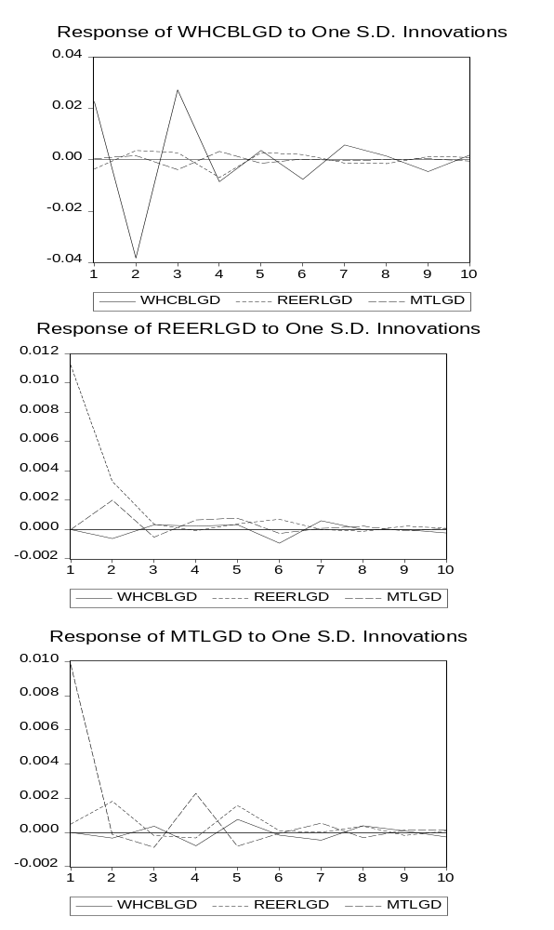
图4 VAR模型三个内生变量的脉冲响应函数组图

7．VAR模型的方差分解（Variance decomposition）
这里再采用方差分解的方法研究该模型的动态特征。核心思想是，将该系统中每个内生变量的波动按其成因分解为与各方程相关的组成部分，以便了解这种新信息对模型内生变量变动的相对重要性。
（1）、变量实际有效汇率的方差分解结果，如表7所示：这个方差分解结果表示，实际有效汇率自身的变动对其误差影响最重要，在第一个预测期内，其预测误差全部来自实际汇率决定方程的信息。随后各期的误差基本趋于平稳。除了自身方程的影响，实际汇率方程中的随机扰动导致货币供应量方程的变动，对实际有效汇率也产生一定的影响，而其所导致的外汇储备方程波动对实际汇率变动基本没有影响。
表7 实际有效汇率的方差分解结果
Variance Decomposition of REERLGD：
Period | S.E. | WHCBLGD | REERLGD | MTLGD
1 | 0.022963 | 0.000000 | 100.0000 | 0.000000
2 | 0.044882 | 0.266485 | 96.88240 | 2.851118
3 | 0.052749 | 0.336723 | 96.63204 | 3.031232
4 | 0.053979 | 0.375781 | 96.31051 | 3.313713
5 | 0.054192 | 0.445240 | 95.83232 | 3.722436
6 | 0.054762 | 1.037958 | 95.22628 | 3.735764
7 | 0.055083 | 1.279294 | 94.99032 | 3.730383
8 | 0.055124 | 1.279480 | 94.96018 | 3.760344
9 | 0.055331 | 1.279051 | 94.95466 | 3.766291
10 | 0.055372 | 1.317420 | 94.91512 | 3.767460
（2）、货币供应量的方差分解结果。该分解结果表明，在第一个预测期内，有两个因素导致误差，其自身波动是导致误差的主要原因；另一个影响因素则是实际有效汇率方程对货币供应量的影响，而外汇储备方程基本不对其产生影响。在以后各预测期中，货币供应量方程自身的变动对方差影响最大，以后各期实际汇率方程变动对其影响也在逐渐加大，且要大于外汇储备变动的影响。
表8 货币供应量的方差分解结果
Variance Decomposition of MTLGD：
Period | S.E. | WHCBLGD | REERLGD | MTLGD
1 | 0.011223 | 0.000000 | 0.247900 | 99.75210
2 | 0.011880 | 0.107969 | 3.559750 | 96.33228
3 | 0.011901 | 0.241559 | 3.559819 | 96.19862
4 | 0.011921 | 0.804209 | 3.458095 | 95.73770
5 | 0.011957 | 1.301737 | 5.602457 | 93.09581
6 | 0.012016 | 1.323846 | 5.607388 | 93.06877
7 | 0.012031 | 1.500644 | 5.582535 | 92.91682
8 | 0.012034 | 1.633462 | 5.685552 | 92.68099
9 | 0.012036 | 1.639304 | 5.711457 | 92.64924
10 | 0.012039 | 1.699125 | 5.711258 | 92.58962

8．格兰杰（Granger）因果检验
这里通过因果检验进一步考察货币供应量变动与实际有效汇率变动的因果关系，即互相被对方解释的程度。可以看到这两个时间序列的因果检验结果。从输出结果中可知：对于实际汇率对数值滞后一期的时间序列不是货币供应量对数滞后一期的格兰杰成因的假设，拒绝其犯第一类错误的概率是0.62，表明前者不是后者格兰杰成因的概率较大，不能拒绝原假设，因此，实际汇率对数滞后一期的时间序列不是导致货币供应量变动的原因。第二个检验的结果的概率是0.004，拒绝原假设，表明货币供应量变动是实际有效汇率变动的格兰杰成因。
表9 货币供应量变动与实际有效汇率变动的格兰杰因果检验结果
Null Hypothesis： | Obs | F-Statistic | Probability
REERLGD does not Granger Cause MTLG | 122 | 0.59398 | 0.62018
MTLG does not Granger Cause REERLGD |  | 4.54531 | 0.00476

9．模型结论、含义及缺陷
结合VAR模型设定的目的及模型计量结果的分析，可以得出以下几点结论：
首先，货币供应量会影响实际有效汇率水平。根据VAR模型参数估计结果，货币供应量对实际有效汇率的影响不确定，t-1至t-4期的影响系数分别为：0.21、-0.10、0.11、-0.00，总体大致应该是呈现一定的正相关关系，即货币供应量的增加导致实际有效汇率的贬值；而外汇储备对于实际有效汇率的决定效果不是很明显（t-1至t-4期的影响系数分别为：-0.03、-0.02、-0.00、0.03）；根据脉冲响应函数分析，来自货币供应量方程的随机扰动对实际有效汇率也会产生一定程度的影响，而来自外汇储备方程的反应不明显；再根据对实际有效汇率的方差分解可知，除了自身对其预期误差负主要责任外，货币供应量也会对实际有效汇率的预期方差产生一定影响；根据Granger因果检验，货币供应量是实际有效汇率的格兰杰成因。这表明货币政策对决定实际有效汇率水平、波动及预期误差都产生影响。因此，可以认为，货币政策变动会对实际有效汇率产生影响，但是具体影响效果不确定，与我国现实状况基本相符，与新开放宏观经济学理论也是一致的。
第二，实际有效汇率对货币供应量的影响。实际有效汇率对货币供应量的决定也产生影响，根据VAR模型参数估计结果，t-1至t-4期的影响系数分别为：0.16、-0.05、-0.01、0.11，实际汇率贬值大体导致货币供应量增加；但是实际有效汇率却不是货币供应量的格兰杰成因；同时实际有效汇率随机波动还会对货币供应量波动产生影响。这与现实经济状况也比较相符，我国货币供应量主要是由经济增长率决定的，但是实际有效汇率的变动也会影响货币供应量变动。外汇储备对货币供应量的影响基本与有效汇率一致，但是影响力较小。
第三，实际有效汇率波动的主要原因。根据方差分别分析，与外汇储备相比，货币供应量的变动对汇率波动的有效要更大一些。实际有效汇率波动最主要是来自自身的波动导致，但是影响时间不长，会自动趋于稳定。
最后，货币政策与实际有效汇率之间的关系。根据VAR计量结果， 两者之间的关系不是很确定，大体上呈现一定的正相关关系，这与新开放宏观经济学关于两者的关系结论是一致的。货币供应量与实际有效汇率之间不存在长期稳定的比例关系。根据协整关系检验，两者之间并不存在协整，也就表明两者之间的关系不稳定，和我国的现实情况比较相符，这和采取的汇率稳定政策有直接的关系。
不可否认，该模型具有很多缺陷，首先，因为实际有效汇率和货币供应量的决定因素比较多，两者之间的关系也比较复杂，简单的方程远远不能决定两者之间的关系，因为其各自受多种因素影响；其次，外汇储备作为实际经济状况的变量不是很合适，根据上节的分析，我国外汇储备增加的原因主要是和要保持我国结汇政策和稳定汇率的政策导致的，其代表外贸状况的因素不是很多，更多体现的是货币当局对市场的干预程度，因此该变量在模型中的表现不突出，实际上，实际有效汇率受实际经济状况影响最大。最后，该模型中没能加入微观基础，微观基础一直是新开放宏观经济学分析问题的出发点，但是这里没有涉及，因此其得出的结论可能与新开放宏观经济学结论不符。

Fabio Ghironi（2000），“Towards new open economy macroeconometrics”， FRB of New York Staff Reports No. 100
Paul R.Bergin（2003），“Putting the new open economy into a test”，Journal of International Economics，60，pp3－34
Zhongxia，Jin，2003：“the Dynamics of Real Interest Rates，Real Exchange Rates and the Balance of Payments in China：1980－2002”，IMF working paper 0367
Tao Wang，“China：Sources of Real Exchange Rate Fluctuations”，IMF working paper 0418
Clarida，Richard，and Jordi Gali，1994，“Sorces of Real Exchange Rates Fluctuations：How Important are Nominal Shocks？”，NBER working paper No.4658
金中夏，《论转轨时期均衡汇率形成机制》，《经济研究》1996年第3期

